## Grafo de flujo Untitled-2023-11-22-0845(3)

## Código de la función

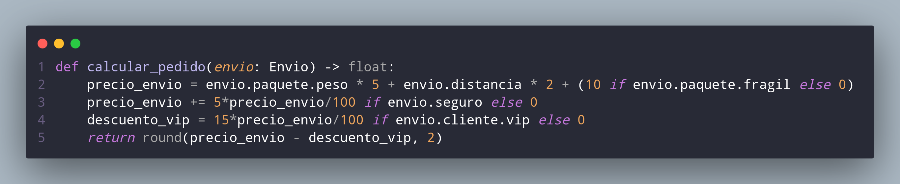  
  
Realmente las condicionales aquí serían como usar una estructura “if-else”, de ahí la forma de representación en el grafo de flujo.

Dentro de la clase Envio, se contiene un objeto tipo Cliente y un objeto tipo Paquete con los datos necesarios para poder calcular el Envio.

## Complejidad ciclomática.

V(G)

* **Aristas - Nodos + 2** **->** 13 - 11 + 2 = 4
* **Regiones Internas + Regiones externas ->** 3 + 1 = 4
* **NP + 1** **->** 3 + 1 = 4

## Caminos independientes

Voy a calcular solo cuatro caminos, ciñiendome a los resultados de la complejidad ciclomática pese a que existen 8 caminos, existen 3 condicionales (Verdadero o Falso), eso significa que por cada condicional se pueden tomar dos caminos, esto significaría que el número de caminos es el número de valores que se pueden tomar, en este caso 2 (Verdadero, Falso) elevado al número de condicionales que existan debido a que esto es un proceso exponencial.

23 = 8

Primer camino:

1 - 2 - 4 - 5 - 7 - 8 - 10 - 11

El condicional del **nodo 1** obtendría el valor de **True**. (El paquete es fragil)

El condicional del **nodo 4** obtendría el valor de **True**. (Se ha contratado seguro para el envio)

El condicional del **nodo 7** obtendría el valor de **True**. (El cliente es VIP)

Segundo camino:

1 - 2 - 4 - 5 - 7 - 9 - 10 - 11

El condicional del **nodo 1** obtendría el valor de **True**. (El paquete es fragil)

El condicional del **nodo 4** obtendría el valor de **True**. (Se ha contratado seguro para el envio)

El condicional del **nodo 7** obtendría el valor de **False**. (El cliente es VIP)

Tercer camino:

1 - 2 - 4 - 6 - 7 - 8 - 10 - 11

El condicional del **nodo 1** obtendría el valor de **True**. (El paquete es fragil)

El condicional del **nodo 4** obtendría el valor de **False**. (Se ha contratado seguro para el envio)

El condicional del **nodo 7** obtendría el valor de **True**. (El cliente es VIP)

Cuarto camino:

1 - 3 - 4 - 6 - 7 - 8 - 10 - 11

El condicional del **nodo 1** obtendría el valor de **False**. (El paquete es fragil)

El condicional del **nodo 4** obtendría el valor de **True**. (Se ha contratado seguro para el envio)

El condicional del **nodo 7** obtendría el valor de **True**. (El cliente es VIP)